Temporäre Veranstaltungen Gemeinde Raron
Brandschutzmassnahmen

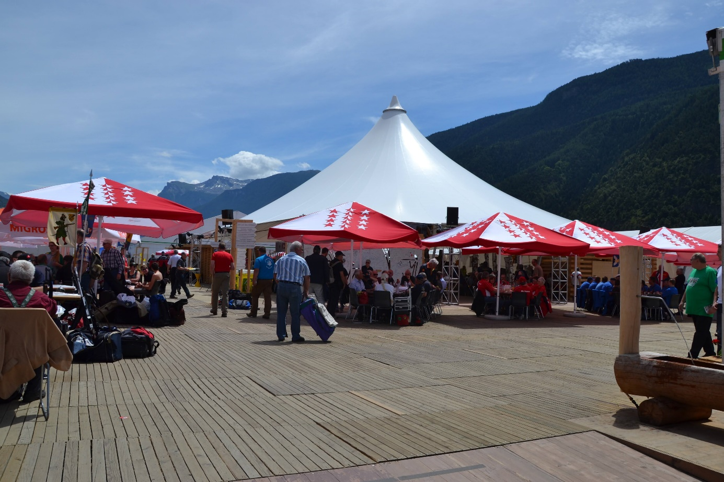

Anlass:
Veranstalter:

Datum:
Dauer:

Verantwortlicher (Ansprechpartner)

Inhaltsverzeichnis
1. Grundlagen 3
2. Grundsätze 3
3. Allgemeine Brandverhütung 3
4. Anwendungsbereich 4
5. Bewilligung und Abnahmekontrolle 4
6. Zulässige Personenbelegung 4
6.1. Beachtung der Personenbelegung 4
6.2. Beachtung der Raumausgänge 5
7. Flucht- und Rettungsweg 5
8. Bauliche Massnahmen 5
9. Technische Massnahmen 5
10. Dekorationen 6
11. Pyrotechnische Artikel und offene Flammen 6
12. Heizung und Kochen 6
13. Löschgeräte 7
14. Organisation und Kontrolle 7
15. Alarmorganisation 8
16. Ansprechpartner Veranstalter 8
17. Abnahme Brandschutz Konstruktion und Einrichtungen durch
Kdt Feuerwehr, SIBE Gemeinde Raron 9

Grundlagen

Folgende Punkte bilden die Grundlagen dieses Anlasses:
(Checkliste durch Veranstalter abzuhaken)
- VKF Brandschutzvorschriften
- Weisungen Gemeinde
- Bestehende Brandschutzkonzepte
- Bestehende Brandschutzpläne
- Bestehende Brandschutzmassnahmen
- Temporäre Brandschutzpläne
- Temporäres Sicherheitskonzept
- Weiteres:

Grundsätze

Mit Feuer und offenen Flammen, Wärme, Elektrizität und anderen Energiearten, feuer- oder explosionsgefährlichen Stoffen sowie mit Maschinen, Apparaten usw. ist so umzugehen, dass keine Brände oder Explosionen verursacht werden oder entstehen können.

Allgemeine Brandverhütung

Die Brandverhütung ist insbesondere durch organisatorische Massnahmen sicherzustellen wie:
- Freihaltung von Flucht- und Rettungswegen
- Brandschutztechnisch einwandfreie Ordnung
- Durchführung periodischer Betriebskontrollen bei bestehenden Gebäude
- Mängelbehebung bei bestehenden Gebäude

Eigentümer- und Nutzerschaft von Bauten und Anlagen haben organisatorisch und personell die zur Gewährleistung der Brandsicherheit notwendigen Massnahmen zu treffen.

QS-Verantwortlicher BS bestehende Gebäude:

Name:

Telefonnummer:

Anwendungsbereich

Für alle temporären Veranstaltungen:
(Checkliste durch Veranstalter abzuhaken)
- MZH
- gemeindeZentrum scheibenmoos
- Burgerhaus
- Schulhaus
- Turnhalle St. German
- Kirche
- Im Freien
- Andere:

Bewilligung und Abnahmekontrolle

Für temporäre Veranstaltungen ist frühzeitig eine Bewilligung bei der Gemeinde einzuholen. Es ist ein Sicherheitskonzept zu erstellen. Vor der Eröffnung sind die Konstruktionen und Einrichtungen von der Gemeinde abzunehmen.

Zulässige Personenbelegung

Beachtung der Personenbelegung (nach BSR 16-15, Ziffer 3.5.2)

Nutzung | Personen/m²
Messen mit Ausstellungsräumen | 0.6
Versammlungsräume allgemein | 2
MZH, Bankettbestuhlung | 1
MZH, Konzertbestuhlung | 1.3
MZH, ohne Bestuhlung | 2
Theater/Kino (ohne festeingebaute Bestuhlung) | 1.5
Warteflächen bei kurzzeitig aufeinanderfolgenden Veranstaltungen | 4
Konzert auf Rasen von Fussballstadien oder im Freien | 2
Diskotheken, Popkonzerte ohne Bestuhlung | 4
Tribünen/Stehplatzbereiche (Durchgang nicht mitgerechnet) | 5
Die Nettofläche ist für die Berechnung massgebend.

(Checkliste durch Veranstalter abzuhaken)
- Nettofläche Veranstalter: m²
- Anzahl Räume:
- Teilnehmeranzahl: Personen
- Areal abgesperrt
- Weiteres:

Beachtung der Raumausgänge (nach BSR 16-15, Ziffer 3.5.3)

Ausgangsbreite | Personen
Ein Ausgang mit 0.9 m | 50
Zwei Ausgänge mit je 0.9 m | 100
Zwei Ausgänge mit 0.9 m und 1.2 m | 200
Drei Ausgänge mit je 0.9 m | 200
Mehrere Ausgänge mit min. 1.2 m | 200+

(Checkliste durch Veranstalter abzuhaken)
- Berechnung Breite Ausgänge bei mehr als 200 Personen
  - Ebenerdig: 0.6 m/100 Personen
  - Über Treppen: 0.6 m/60 Personen
- Wird eingehalten

Flucht- und Rettungsweg

(Checkliste durch Veranstalter abzuhaken)
- Mindestbreite Korridore 1.20 m
- Mindestbreite Ausgänge 0.90 m
- Fluchttüren in Fluchtrichtung
- Fluchttüren lassen sich ohne Werkzeug und Schlüssel öffnen
- Ersatzmassnahmen

Es sind Brandschutzpläne für temporäre Anlässe mit Angaben zu Korridoren, Ausgängen, Fluchtwegen, Einrichtung, Nutzung, Personenbelegung und Vermassungen zu erstellen und dem Gesuch beizulegen.

Bauliche Massnahmen

(Checkliste durch Veranstalter abzuhaken)
- Fluchtweglänge 35 m
- Überhoher Raum mit Absprache SIBE 50 m
- Zufahrten für Feuerwehr und Rettungskräfte müssen sichergestellt werden
- Aufstellung Bühne, Stehtische, Bestuhlung und Tische (nach BSR 16-15, Ziffer 3.5.5)

Technische Massnahmen

(Checkliste durch Veranstalter abzuhaken)
- Ausgänge und Fluchtwege sind mit Sicherheitsbeleuchtung und Rettungszeichen zu kennzeichnen.
- Raumausgänge und Fluchtwege sind klar und verständlich mit Piktogrammen zu kennzeichnen und von allen Standorten sichtbar.
- Rettungszeichen sind dauernd eingeschaltet, solange Personen anwesend sind.

Dekorationen

Dekorationen dürfen nicht zu einer unzulässigen Gefahrenerhöhung führen. Sie dürfen Personen nicht gefährden und Fluchtwege nicht beeinträchtigen.

Dekorationen sind so anzubringen, dass:
(Checkliste durch Veranstalter abzuhaken)
- die Sicherheit von Personen nicht gefährdet ist
- die Sichtbarkeit der Kennzeichnung von Flucht- und Rettungswegen und Ausgängen nicht beeinträchtigt wird
- Sicherheitsbeleuchtungen weder verdeckt noch in ihrer Wirksamkeit beeinträchtigt werden
- Ausgänge weder verdeckt noch verschlossen werden
- Brandmelde-, Löscheinrichtungen und Rauch- und Wärmeabzugsanlagen (z.B. Handfeuermelder, Brandmelder, Handfeuerlöscher, Löschposten, Sprinkler) weder verdeckt noch in ihrer Wirksamkeit und Zugänglichkeit beeinträchtigt werden
- sie durch die Wärmestrahlung von Lampen, Heizapparaten, Motoren und dergleichen nicht entzündet werden können und dass bei diesen kein gefährlicher Wärmestau entstehen kann
- In Flucht- und Rettungswegen dürfen keine brennbaren Dekorationen angebracht werden
- Dekorationen in Räumen mit Publikumsverkehr müssen aus Material RF2 bestehen

Pyrotechnische Artikel und offene Flammen

Das Abbrennen von Feuerwerk im Innern von Bauten und Anlagen mit Publikumsverkehr ist verboten, ausser:
(Checkliste durch Veranstalter abzuhaken)
- mit einer kantonalen Spezialbewilligung
- Feuerwerke sind grundsätzlich verboten
(Als Dekoration aufgestellte Kerzen sind davon ausgenommen)

Heizung und Kochen

(Checkliste durch Veranstalter abzuhaken)
- Die gemäss den Herstellerangaben angegebenen minimalen Sicherheitsabstände von Koch- und Heizaggregaten zu brennbaren Oberflächen müssen eingehalten werden.
- In Bauten und Räumen mit grosser Personenbelegung dürfen keine mobilen Heizgeräte verwendet werden.
- Gas-Installationen dürfen nur von Personen ausgeführt werden, welche dazu eine entsprechende Bewilligung haben. Die EKAS-Richtlinien sind zu beachten.
- Bei den Geräten dürfen nur die für den störungsfreien Betrieb angeschlossenen Flaschen gelagert werden (4 Flaschen zu 13kg). Flaschenwechsel dürfen nur durch instruiertes Personal vorgenommen werden.

Löschgeräte

Anzahl und Art der Löschgeräte sind der Art der Nutzung und der Grösse der Räume anzupassen. Löschgeräte können bei der Feuerwehr bezogen werden.
(Checkliste durch Veranstalter abzuhaken)
- Handfeuerlöscher mit je 9 Liter Inhalt
- Löschdecken laut temporärem Brandschutzplan
- Äusserer Brandschutz mit Feuerwehr absprechen

Organisation und Kontrolle

Die Organisatoren einer Veranstaltung sind für den Brandschutz und die Personensicherheit verantwortlich.

SIBE BS (Verantwortlicher BS Veranstalter):

Name:

Telefonnummer:

(Checkliste durch Veranstalter abzuhaken)
- Vorgängig mit der Feuerwehr absprechen
- Während den Veranstaltungen und solange sich Publikum in den Räumen befindet, müssen die Notausgänge von Innen unverschlossen und jederzeit benutzbar sein.
- Fluchtwege und Treppenhäuser müssen sofort und sicher benutzbar, sowie frei von Hindernissen sein. Es darf kein Material (auch nicht kurzzeitig) abgestellt werden.
- Im Aussenbereich dürfen keine Fahrzeuge vor den Fluchttüren und Fluchttoren parkiert werden. Fluchtwege freihalten.
- Die schriftlich abgefassten Sicherheitsbestimmungen sind allen an der Organisation beteiligten Personen abzugeben. Diese Bestimmungen müssen in Kurzform die Aufgaben jedes Mitarbeiters im Ereignisfall enthalten.
- Der Evakuationsablauf ist zu definieren.
- Die vorgenannten Massnahmen müssen während der ganzen Dauer der Veranstaltung eingehalten werden.
- Verkehrskonzept (Parkplätze, Zufahrt usw.)

Alarmorganisation

(Checkliste durch Veranstalter abzuhaken)
- In jeder Phase der Veranstaltung ist die rechtzeitige Meldung und Bekämpfung von Bränden, die sofortige Alarmierung der Löschkräfte und die Rettung von Personen sicherzustellen.
- Die Rufnummern der Feuerwehr, der Ambulanz, des Notarztes, der Air Zermatt, usw. sind dauerhaft, deutlich und gut sichtbar anzuschlagen.

Feuerwehr:

Ambulanz:

Notarzt:

Air Zermatt:

Ansprechpartner Veranstalter

Name:

Telefonnummer:

Abnahme Brandschutz Konstruktion und Einrichtungen durch

Kdt Feuerwehr, SIBE Gemeinde Raron

Teilnehmer:

Gemeinde:

Veranstalter:

(Checkliste durch Veranstalter abzuhaken)
- Freigabe
  - Bauliche Massnahmen
  - Brandschutzmassnahmen
  - Technische Massnahmen
  - Organisatorische Massnahmen
  - Brandschutzordnung

- Mängel Frist zur Behebung:

Raron, den

Veranstalter: Gemeinde:

Nachkontrolle am:

- Mängel
- Freigabe

Raron, den

Veranstalter: Gemeinde:

Anhang (vom Veranstalter mit Gesuch mitzuliefern):
- Bestehende Brandschutzkonzepte
- Sicherheitskonzept Veranstalter
- Temporäre Brandschutzpläne
- Liste Alarmorganisation

Bemerkungen:

